به نام خدا


دانشکده مهندسی برق

گزارش شبیه سازی دوم درس شبکه‌های عصبی

وحید خرازی

۹۴۷۲۲۱۲۶

استاد درس

دکتر عرفانیان امیدوار

پاییز ۹۵

تولید داده و بصری سازی آن

پس از تولید ۵۰۰ داده‌ آموزشی در دو کلاس، این داده‌ها در یک نمودار اسکاتر رسم شده‌اند. کلاس ۱ شامل۲۵۰ نمونه‌ با میانگین [0, 0] و واریانس یک است و کلاس ۲ شامل ۲۵۰ نمونه با میانگین [0, 2] و واریانس ۴ می‌باشد.
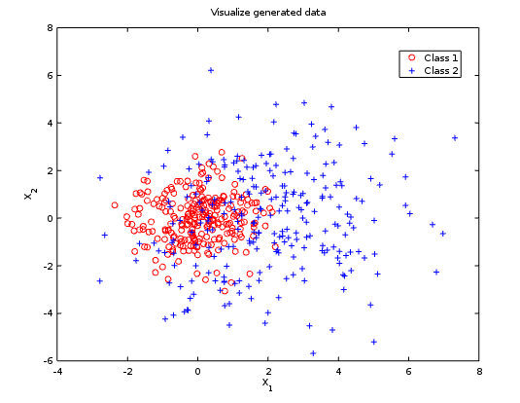

شکل ۱ – بصری‌سازی ۵۰۰ نمونه آموزشی تولید شده در ۲ کلاس

شبکه عصبی با ضریب‌ یادگیری ۰.۰۵ و ۱۰۰ دوره یادگیری و تعداد نرون‌های مختلف در لایه پنهان

جدول ۱ – نتایج آزمایش با تعداد نرون‌های مختلف در لایه پنهان، ضریب یادگیری ۰.۰۵ و ۱۰۰ دوره یادگیری
آزمایش | تعداد نرون‌های لایه پنهان | دقت
۱ | ۱۰ | ۷۵.۳۶
۲ | ۱۵ | ۷۸.۲۶
۳ | ۲۰ | ۷۴.۹۰

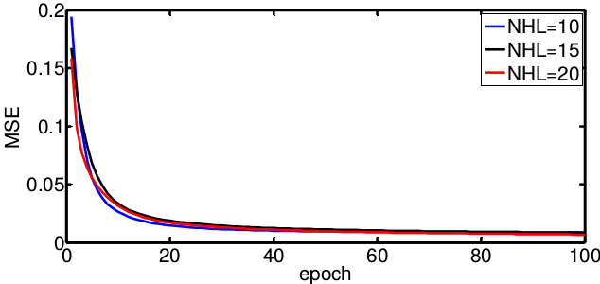

شکل۲ – میانگین مربعات خطا با تعداد نرون‌های مختلف در لایه پنهان، ضریب یادگیری ۰.۰۵ و ۱۰۰ دوره یادگیری

شبکه عصبی با ۱۰ نرون در لایه پنهان، ضریب‌ یادگیری ۰.۰۵ و تعداد دوره‌های یادگیری مختلف

جدول ۲ – نتایج آزمایش با ۱۰ نرون‌ درلایه پنهان، ضریب یادگیری ۰.۰۵ و تعداد دوره‌های یادگیری مختلف
آزمایش | تعداد دوره‌های یادگیری | دقت
۱ | ۵۰ | ۶۶.۴۲
۲ | ۱۰۰ | ۷۲.۱۶
۳ | ۱۵۰ | ۷۶.۱۱
۴ | ۲۰۰ | 77.01
۵ | ۲۵۰ | 75.48

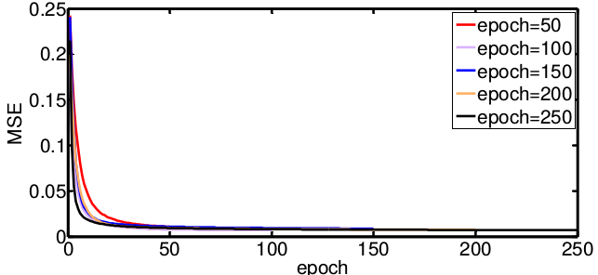

شکل ۳ - مجموع مربعات خطا با ۱۰ نرون‌ درلایه پنهان، ضریب یادگیری ۰.۰۵ و تعداد دوره‌های یادگیری مختلف

شبکه عصبی با ۱۰ نرون در لایه پنهان، ۲۰۰ دور یادگیری و ضریب یادگیری مختلف

جدول 3 – نتایج آزمایش با ۱۰ نرون‌ درلایه پنهان، ضریب یادگیری ۰.۰۵ و تعداد دوره‌های یادگیری مختلف
آزمایش | ضریب یادگیری | دقت
۱ | ۰.۰۱ | 65.41
۲ | ۰.۰۳ | 72.91
۳ | ۰.۰۵ | 76.87
۴ | ۰.۰۷ | 75.11
۵ | ۰.۰۹ | 78.46

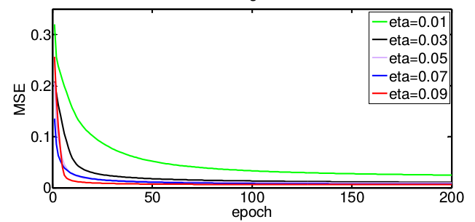

شکل ۴ – مجموع مربعات خطا با ۱۰ نرون‌ درلایه پنهان، ضریب یادگیری ۰.۰۵ و تعداد دوره‌های یادگیری مختلف

کد برنامه و توضیحات فایل‌ها

کد برنامه از آدرس مخزن گیت‌هاب به نشانی https://github.com/kharazi/neuralnetwork قابل دسترسی است. در این مخزن چند فایل وجود دارد که هر کدام در زیر توضیح داده‌ شده‌اند:

generateData: در این فایل تابعی وجود دارد که با گرفتن میانگین، واریانس و تعداد داده‌ی مورد نیاز، به همان تعداد داده تولید می‌کند.

PlotData: تابعی جهت بصری‌سازی مجموعه‌ی داده تست و آموزش تولید شده توسط تابع بالا.

Main: کد اصلی در این فایل قرار داده شده است.

